ООО НПП «Интэп»

Утверждаю
Зам. технического директора
ООО НПП «Интэп»
_________________ Рыбальченко Т.В.

«_____»_____________ 2013 г.

Автоматизированная система учета электроэнергии
Версия 3.4

Комплекс задач формирования и просмотра отчетных документов

Руководство оператора

ЛИСТ УТВЕРЖДЕНИЯ

АЧАП.00103-01 34 01-1-ЛУ

Листов 35

Харьков
2013

У Т В Е Р Ж Д Е Н
АЧАП.00103-01 34 01-1-ЛУ

Автоматизированная система учета электроэнергии
Версия 3.4

Комплекс задач формирования и просмотра отчетных документов

Руководство оператора

АЧАП.00103-01 34 01-1

Листов 35

Харьков
2013

АННОТАЦИЯ

В автоматизированной системе коммерческого учета электроэнергии (АСКУЭ) выделены следующие комплексы задач и службы:
- Комплекс задач администрирования и политики безопасности;
- Комплекс задач формирования экранных форм;
- Комплекс задач формирования отчетных документов;
- Комплекс задач по ведению нормативно-справочной информации;
- Комплекс задач по ручному вводу информации;
- Комплекс задач верификации и восстановления данных;
- Комплекс задач выполнения фоновых процессов;
- Комплекс задач фиксирования и индикации событий в системе (в том числе и аварийных);
- Комплекс задач по работе с приборами учета;
- Комплекс задач ежедневного контроля работоспособности АСКУЭ;
- Графический редактор однолинейных схем;
- Комплекс задач расчета, разноски и просмотра потерь;
- Служба поддержания работоспособности базы данных;
- Служба установки единого времени;
- Служба сбора данных;
- Служба приема и отсылки макетов;
- Почтовая служба;
- Служба резервирования серверов.

Настоящий документ «Руководство оператора» содержит все необходимые по ГОСТ 19.505-79 разделы для третьего комплекса задач «Комплекс задач формирования и просмотра отчетных документов»:
- назначение программы;
- условия выполнения программы;
- выполнение программы;
- сообщения оператору.

СОДЕРЖАНИЕ

1 НАЗНАЧЕНИЕ ПРОГРАММЫ 5
2 УСЛОВИЯ ВЫПОЛНЕНИЯ ПРОГРАММЫ 15
3 ВЫПОЛНЕНИЕ ПРОГРАММЫ 16
4 СООБЩЕНИЯ ОПЕРАТОРУ 35

- НАЗНАЧЕНИЕ ПРОГРАММЫ

Комплекс задач формирования и просмотра отчетных документов относится к группе задач получения выходной информации АСКУЭ, которая является основной с точки зрения общения АСКУЭ с пользователями.
Выходная информация в АСКУЭ может быть получена пользователем в виде
- экранных форм
- отчетных документов.
Каждый вид выходной информации позволяет получить и проанализировать все необходимые пользователю сведения. Отличие выходной информации в виде отчетных документов состоит в том, что пользователю предоставляется печатный документ, который может быть более детальным и, поэтому, более удобным для дальнейшего анализа и принятия мер. Отчетный документ может быть подшит к соответствующей книге документации или отослан другим потребителям информации. Экранные формы выводят запрашиваемую информацию, как правило, с одновременным графиком изменения параметров и, поэтому, могут быть более наглядными для визуального восприятия. Каждый вид выходной информации АСКУЭ дополняет друг друга. Например, может быть проанализирована ситуация по экранной форме, а затем для документальной ее фиксации, или для получения более детальных сведений с целью дальнейшего анализа распечатывается отчетный документ аналогичного содержания.
В АСКУЭ определены два типа отчетных документов:
- отчеты в формате рабочей книги MS EXCEL
- отчеты в текстовом формате RTF.
Отчеты в текстовом формате RTF имеют вид DOS-приложений и предназначены в основном для внутреннего потребления персоналом АСКУЭ. Отчеты в формате EXCEL оформлены как обычные WINDOWS-приложения. Они предназначены для внешнего (вне рамок АСКУЭ) использования - для руководства и сторонних организаций.

По документам первого типа (отчеты в формате рабочей книги EXCEL) объединяются следующие отчетные документы:
- группа отчетов, получаемых на основе показаний приборов учета на начало и конец периода выборки:
- Отчетный документ «Акт учета перетоков электроэнергии по границам субъекта ОРЭ за заданный период»;
- Отчетного документ «Акт сверки показаний расчетных счетчиков величин полученной, отпущенной и сальдо перетока электроэнергии за заданный период»;
- Отчетный документ «Протокол замеров суточного графика электрической нагрузки за заданную дату»;
- Отчетный документ «Ведомость поступления электроэнергии в сети субъекта ОРЭ за заданный месяц»;
- Отчетный документ «Расход электроэнергии за заданный период (вариант для метрополитена)»;
- Отчетный документ «Расход электроэнергии за заданный период (вариант для железнодорожных субъектов ОРЭ»;
- Отчетный документ «Ведомость расчета потребления активной электроэнергии за заданный период»;
- Отчетный документ «Ведомость расчета потребления реактивной электроэнергии за заданный период»;
- Отчетный документ «Ведомость расчета генерации реактивной электроэнергии за заданный период»;
- Отчетный документ «Акт баланса электроэнергии за заданный период»;
- Отчетный документ «Ведомость показаний выработки, отпуска, приема и потребления электроэнергии за заданный период»;
- Отчетный документ «Сводная ведомость выработки, отпуска, приема и потребления электроэнергии за заданный период»;
- Отчетный документ «Отчет о получении активной электроэнергии за заданный период»;
- Отчетный документ «Отчет о получении реактивной электроэнергии за заданный период»;
- Отчетный документ «Акт снятых на заданную дату показаний приборов учета, установленных по границам балансовой принадлежности субъекта ОРЭ»;
- Отчетный документ «Расход электроэнергии по точкам и группам учета за заданный период»;
- Отчетный документ «Баланс поступления и передачи электроэнергии в сети субъекта ОРЭ за заданный месяц».
Назначение задач рассматриваемой группы.
Задача получения отчетного документа «Акт учета перетоков электроэнергии по границам субъекта ОРЭ за заданный период» служит для документального отображения расходов электрической энергии за заданный период по всем группам и точкам учета, по которым возможен переток электроэнергии. Задача характерна только для объектов типа облэнерго.
Задача получения отчетного документа «Акт сверки показаний расчетных счетчиков величин полученной, отпущенной и сальдо перетока электроэнергии за заданный период» служит для документального отображения расходов электрической энергии за заданный период по всем группам и точкам учета, по которым возможен переток электроэнергии между двумя субъектами ОРЭ. Задача характерна только для субъектов типа облэнерго. Количество документов определяется числом смежных по электрическим сетям рассматриваемого субъекта других субъектов ОРЭ. Документ составляется по итогам прошедшего месяца.
Задача получения отчетного документа «Протокол замеров суточного графика электрической нагрузки на заданную дату» служит для документального отображения показаний счетчиков и расходов активной, реактивной электроэнергии за каждый получас заданных суток по выбранной группе учета электроэнергии рассматриваемого субъекта ОРЭ.
Задача получения отчетного документа «Ведомость поступления электроэнергии в сети субъекта ОРЭ за заданный месяц» служит для документального отображения расходов электроэнергии за заданный месяц по всем группам и точкам учета электроэнергии рассматриваемого субъекта ОРЭ. По каждой точке учета в рассматриваемом документе приводятся данные по следующим параметрам измерений:
- активной принятой электроэнергии;
- активной отданной электроэнергии;
- реактивной принятой электроэнергии;
- реактивной сгенерированной электроэнергии;
- реактивной электроэнергии во втором квадранте;
- реактивной электроэнергии в четвертом квадранте.
Задача получения отчетного документа «Расход электроэнергии за заданный период (вариант для метрополитена)» служат для документального отображения потребления активной, реактивной и генерации реактивной электроэнергии по показаниям приборов учета на начало и конец периода выборки для выбранной группы учета рассматриваемого субъекта ОРЭ.
Задача получения отчетного документа «Расход электроэнергии за заданный период вариант для железнодорожных субъектов ОРЭ» служат для документального отображения потребления активной, реактивной и генерации реактивной электроэнергии по показаниям приборов учета на начало и конец периода выборки по всем группам и точкам учета электроэнергии рассматриваемого субъекта ОРЭ.
Задачи получения отчетных документов «Ведомость расчета потребления активной электроэнергии за заданный период», «Ведомость расчета потребления реактивной электроэнергии за заданный период», «Ведомость расчета генерации реактивной электроэнергии за заданный период» служат для документального отображения расходов активной и реактивной электроэнергии за заданный период по всем группам и точкам учета электроэнергии рассматриваемого субъекта ОРЭ. Документы представляют собой свод показаний счетчиков по всему списку присоединений за заданный период.
Задача получения отчетного документа «Акт баланса электроэнергии за заданный период» служит для документального отображения составляющих баланса активной электроэнергии, рассчитанного по показаниям прибора учета на конец и начало заданного периода, по всем точкам учета электроэнергии энергогенерирующего предприятия.
Задача получения отчетного документа «Ведомость показаний выработки, отпуска, приема и потребления электроэнергии за заданный период» служит для документального отображения показаний и расхода активной, реактивной электроэнергии, рассчитанного по показаниям прибора учета на конец и начало заданного периода, по всем точкам учета электроэнергии энергогенерирующего предприятия.
Задача получения отчетного документа «Сводная ведомость выработки, отпуска, приема и потребления электроэнергии за заданный период» служит для документального отображения расхода активной электроэнергии, рассчитанного по разности показаний прибора учета на конец и начало заданного периода, по всем точкам учета электроэнергии энергогенерирующего предприятия.
Задачи получения отчетных документов «Отчет о получении активной электроэнергии за заданный период» и «Отчет о получении реактивной электроэнергии за заданный период» служат для документального отображения расхода активной (реактивной) электроэнергии за заданный период по всем группам и точкам поступления электроэнергии рассматриваемого субъекта ОРЭ.
Задача получения отчетного документа «Акт снятых на заданную дату показаний приборов учета, установленных по границам балансовой принадлежности субъекта ОРЭ» служит для документального отображения за заданную дату показаний приборов учета активной и реактивной электроэнергии по каждой точке учета, расположенной на границах балансовой принадлежности.
Задача получения отчетного документа «Расход электроэнергии по точкам и группам учета за заданный период» служит для документального отображения расходов электроэнергии за заданный период по всем группам и точкам учета электроэнергии рассматриваемого субъекта ОРЭ.
Задача получения отчетного документа «Баланс поступления и передачи электроэнергии в сети субъекта ОРЭ за заданный период» служит для документального отображения приема и передачи расходов электрической энергии, сальдо за заданный период по всем группам и точкам поступления и передачи электроэнергии рассматриваемого субъекта ОРЭ. Документ составляется по итогам прошедшего месяца.

- группа отчетов, получаемых на основе информации графика нагрузки:
- Отчетный документ «Почасовой расход активной электроэнергии по границам субъекта ОРЭ за заданную дату»;
- Отчетный документ «Сальдо-переток субъекта рынка с ОРЭ за заданный период»;
- Отчетный документ «График нагрузки по активной принятой электроэнергии за заданный месяц»;
- Отчетный документ «График нагрузки по активной отданной электроэнергии за заданный месяц»;
- Отчетный документ «Суточная ведомость расхода активной нагрузки за заданную дату»;
- Отчетный документ «Суточная ведомость расхода реактивной нагрузки за заданную дату»;
- Отчетный документ «Суточная ведомость расхода активной и реактивной электроэнергии за заданную дату»;
- Отчетный документ «Ведомость почасовых замеров электрических активных нагрузок за заданную дату»;
- Отчетный документ «Ведомость почасовых замеров электрических реактивных нагрузок за заданную дату»;
- Отчетный документ «Ведомость почасовых замеров электрических активных и реактивных нагрузок за заданную дату»;
- Отчетный документ «Почасовой расход электрической энергии за заданную дату».
Назначение задач рассматриваемой группы.
Задача получения отчетного документа «Почасовой расход активной энергии (сальдо-переток) по границам субъекта ОРЭ на заданную дату» служит для документального отображения сальдо перетока на каждый час заданной даты по всем группам и точкам поступления и передачи электроэнергии рассматриваемого субъекта ОРЭ.
Задача получения отчетного документа «Сальдо-переток субъекта рынка с ОРЭ за заданный период» служит для документального отображения расхода активной электроэнергии за каждый час каждых суток заданного периода по всем точкам учета электроэнергии субъекта ОРЭ.
Задача получения отчетного документа «График нагрузки по активной принятой электроэнергии за заданный месяц» служит для документального и графического отображения расходов активной принятой электроэнергии по заданной пользователем точке учета электроэнергии за каждый час каждого дня заданного месяца. Документ дополняется сведениями о счетчике, показаниями прибора учета на начало и конец заданного месяца.
Задача получения отчетного документа «График нагрузки по активной отданной электроэнергии за заданный месяц» служит для документального и графического отображения расходов активной отданной электроэнергии по заданной пользователем точке учета электроэнергии за каждый час каждого дня заданного месяца. Документ дополняется сведениями о счетчике, показаниями прибора учета на начало и конец заданного месяца.
Задачи получения отчетных документов «Суточная ведомость расхода активной нагрузки за заданную дату», «Суточная ведомость расхода реактивной нагрузки за заданную дату» служит для документального отображения расходов активной (реактивной) электроэнергии за каждый получас заданной даты по выбранной группе и всем точкам учета электроэнергии внутри выбранной группы рассматриваемого субъекта ОРЭ.
Задача получения отчетного документа «Суточная ведомость потребления активной и реактивной электроэнергии за заданную дату» служит для документального отображения расходов одновременно активной и реактивной электроэнергии на каждый получас заданной даты по выбранной группе и всем точкам учета электроэнергии внутри выбранной группы рассматриваемого субъекта ОРЭ.
Задачи получения отчетных документов «Ведомость почасовых замеров электрических активных нагрузок за заданную дату» и «Ведомость почасовых замеров электрических реактивных нагрузок за заданную дату» служат для документального отображения расходов активной (реактивной) электроэнергии на каждый час заданной даты по выбранной группе и всем точкам учета внутри группы учета электроэнергии рассматриваемого субъекта ОРЭ.
Задача получения отчетного документа «Ведомость почасовых замеров электрических активных и реактивных нагрузок за заданную дату» служит для документального отображения расходов одновременно активной и реактивной электроэнергии за каждый час заданной даты по выбранным группам учета электроэнергии рассматриваемого субъекта ОРЭ.
Задача получения отчетного документа «Почасовый расход электрической энергии за заданную дату» служит для документального отображения расхода активной электроэнергии по часам заданных суток для выбранной группы учета рассматриваемого субъекта ОРЭ.
- группа отчетов «Тарифные зоны суток»:
- Отчетный документ «Потребление электроэнергии с учетом тарифных зон за заданный период»;
- Отчетный документ «Распределение потребления активной электроэнергии по зонам суток на заданную дату»;
- Отчетный документ «Распределение потребления реактивной электроэнергии по зонам суток на заданную дату»;
- Отчетный документ «Распределение генерации реактивной электроэнергии по зонам суток на заданную дату»;
- Отчетный документ «Расход активной электрической энергии за заданный период»;
- Отчетный документ «Расход реактивной электрической энергии за заданный период»;
- Отчетный документ «Генерация реактивной электрической энергии за заданный период»;
- Отчетный документ «Ведомость расхода электроэнергии по зонам суток за заданный период»;
- Отчетный документ «Сводный отчет по дистанции за заданный период».
Назначение задач рассматриваемой группы.
Задача получения отчетного документа «Потребление электроэнергии с учетом тарифных зон за заданный период» служит для документального отображения расхода активной электроэнергии по тарифным зонам для выбранной дистанции железной дороги.
Задачи получения отчетных документов «Распределение потребления активной электроэнергии по зонам суток за заданную дату», «Распределение потребления реактивной электроэнергии по зонам суток за заданную дату», «Распределение генерации реактивной электроэнергии по зонам суток за заданную дату» служат для документального отображения соответственно потребления активной (реактивной) электроэнергии, генерации реактивной электроэнергии по тарифным зонам суток за заданную дату для выбранной группы учета рассматриваемого субъекта ОРЭ.
Задачи получения отчетных документов «Расход активной электрической энергии за заданный период», «Расход реактивной электрической энергии за заданный период», «Генерация реактивной электрической энергии за заданный период» служат для документального отображения по суткам для заданного периода выборки прихода, потребления и транзита соответственно активной и реактивной электроэнергии для отдельной дистанции железной дороги.
Задача получения отчетного документа «Ведомость расхода электроэнергии по зонам суток за заданный период» служит для документального отображения расходов электроэнергии по тарифным зонам суток за заданный период для выбранных групп учета рассматриваемого субъекта ОРЭ.
Задача получения отчетного документа «Сводный отчет по дистанции за заданный период» служит для документального отображения расходов принятой активной, принятой реактивной, генерации реактивной электроэнергии (по каждой тарифной зоне и в целом) за заданный период времени по каждой тяговой подстанции и по дистанции в целом.

- группа отчетов «Общие документы»:
- Отчетный документ «Точки учета»;
- Отчетный документ «Акт выработки и отпуска в сеть электроэнергии, выработанной за заданный период»;
- Отчетный документ «Контроль лимита потребления за заданный месяц»;
- Отчетный документ «Справка о текущем расходе активной электроэнергии на заданную дату»;
- Отчетный документ «Нагрузка по предприятию на заданную дату»;
- Отчетный документ «Потребление ПГОК за заданный период».
Назначение задач рассматриваемой группы.
Задача получения отчетного документа «Точки учета» служит для документального отображения наименований всех групп и точек учета электроэнергии для заданной группы учета по состоянию на заданную дату.
Задача получения отчетного документа «Акт выработки и отпуска в сеть электроэнергии, выработанной за заданный период» служит для документального отображения баланса выработки и потребления активной электроэнергии в целом по предприятию.
Задача получения отчетного документа «Контроль лимита потребления за заданный месяц» служит для документального отображения плановых и фактических расходов активной принятой электроэнергии за каждые сутки заданного месяца по выбранной группе учета электроэнергии рассматриваемого субъекта ОРЭ.
Задача получения отчетного документа «Справка о текущем расходе активной электроэнергии на заданную дату» служит для документального отображения расходов активной электроэнергии за заданный период по всем категориям потребителей рассматриваемого субъекта ОРЭ.
Задача получения отчетного документа «Потребление ПГОК за заданный период» служит для документального отображения расходов активной и реактивной электроэнергии за каждые сутки заданного периода по всем точкам учета электроэнергии Полтавского ГОК.

По документам второго типа (отчеты в текстовом формате RTF) выделены следующие отчетные документы:
- группа отчетов «Первичные данные»:
- Отчетный документ «Первичная месячная информация устройства сбора данных (УСД) ИТЕК по заданной подстанции за заданный месяц»;
- Отчетный документ «Первичная суточная информация УСД ИТЕК по заданной подстанции за заданный месяц»;
- Отчетный документ «Первичная получасовая информация УСД ИТЕК по заданной подстанции за заданный месяц»;
- Отчетный документ «Первичные данные для канала по группе за заданный месяц»;
- Отчетный документ «Уровни напряжения за заданную дату»;
- Отчетный документ «Отчет L&G (профиль) по группе за заданный период»;
- Отчетный документ «Листинг обмена с УСД по группе за заданный период».
Назначение задач рассматриваемой группы.
Задача получения отчетного документа «Первичная месячная информация УСД ИТЕК по заданной подстанции за заданный месяц» служит для документального отображения месячных данных, получаемых с каждой точки учета электроэнергии с помощью устройства сбора данных (УСД) ИТЕК за заданный месяц по выбранной группе точек учета электроэнергии.
Задача получения отчетного документа «Первичная суточная информация УСД ИТЕК по заданной подстанции за заданную дату» служит для документального отображения суточных данных, получаемых с каждой точки учета электроэнергии с помощью устройства сбора данных ИТЕК за заданную дату по выбранной группе точек учета электроэнергии.
Задача получения отчетного документа «Первичная получасовая информация УСД ИТЕК по заданной подстанции за заданную дату» служит для документального отображения получасовых расходов активной электроэнергии, получаемых с каждой точки учета электроэнергии с помощью устройства сбора данных ИТЕК за заданную дату по выбранной группе точек учета электроэнергии.
Задача получения отчетного документа «Первичные данные для канала по группе за заданный период» служит для документального отображения содержимого текстовых файлов для загрузки в базу данных, присылаемых из других АСКУЭ за заданный период выборки по выбранной группе точек учета электроэнергии рассматриваемого субъекта ОРЭ.
Задача получения отчетного документа «Уровни напряжения за заданную дату» служит для документального отображения значений напряжений по каждой фазе за заданную дату для заданной группы/точки учета электроэнергии.
Задача получения отчетного документа «Отчет LG (профиль) по группе за заданный период» служит для документального отображения содержимого файла графика нагрузки, получаемого с каждой точки учета электроэнергии за заданный период выборки по выбранной группе точек учета электроэнергии рассматриваемого субъекта ОРЭ.
Задача получения отчетного документа «Листинг обмена с УСД по группе за заданный период» служит для документального отображения содержимого файла графика нагрузки, получаемого с устройства сбора данных за заданный период выборки по выбранной группе точек учета электроэнергии рассматриваемого субъекта ОРЭ.

- группа отчетов «Опрос приборов учета»:
- Отчетный документ «Трафик сеансов связи за заданный период»;
- Отчетный документ «Отчет об опросе счетчиков за заданную дату»;
- Отчетный документ «Контроль опроса на заданную дату»;
- Отчетный документ «Протокол опроса за заданный период»;
- Отчетный документ «Отчет об отсутствии получасовых данных за заданную дату»;
- Отчетный документ «Интервалы опроса по GSM-каналам за заданную дату»;
- Отчетный документ «Статистика пропусков в опросе за заданную дату»;
- Отчетный документ «Статистика работы каналов за заданный период».
Назначение задач рассматриваемой группы.
Задача получения отчетного документа «Трафик сеансов связи за заданный период» служит для документального отображения параметров соединений по каждому сеансу связи для заданных суток по выбранной группе точек учета электроэнергии рассматриваемого субъекта ОРЭ.
Задача получения отчетного документа «Отчет об опросе счетчиков за заданную дату» служит для документального отображения полноты данных результатов опроса счетчиков за заданную дату выборки для рассматриваемого субъекта ОРЭ.
Задача получения отчетного документа «Контроль опроса на заданную дату» служит для документального отображения даты и времени последнего снятия графика нагрузки со всех счетчиков рассматриваемого субъекта ОРЭ.
Задача получения отчетного документа «Протокол опроса за заданный период» служит для документального отображения всех событий, происходивших в течение заданного периода времени по всем каналам опроса приборов учета электроэнергии на рассматриваемом субъекте ОРЭ.
Задача получения отчетного документа «Отчет об отсутствии получасовых данных за заданную дату» служит для документального отображения даты и времени последнего снятия графика нагрузки по заданной группе точек учета электроэнергии и выявления точек учета с отсутствующими получасовыми данными.
Задача получения отчетного документа «Интервалы опроса по GSM-каналам за заданную дату» служит для документального фиксирования начала и окончания времени опроса дублирующего канала, среднего времени опроса, наименований основного и дублирующего каналов опроса.
Задача получения отчетного документа «Статистика пропусков в опросе за заданную дату» служит для документального отображения полноты данных опроса счетчиков электроэнергии за заданную дату для рассматриваемого субъекта ОРЭ.
Задача получения отчетного документа «Статистика работы каналов за заданный период» служит для документального отображения событий открытия, закрытия каналов связи, происходивших в течение заданного периода выборки для рассматриваемого субъекта ОРЭ.

- группа отчетов «График нагрузки»:
- Отчетный документ «Трехстолбцовый график нагрузки для заданной даты»;
- Отчетный документ «Суточный график потребления активной и реактивной мощности за заданную дату»;
- Отчетный документ «Двухстолбцовый график нагрузки по заданной группе за заданный период»;
- Отчетный документ «График нагрузки за заданный период»;
- Отчетный документ «Текущая мощность за заданный период».
Назначение задач рассматриваемой группы.
Задача получения отчетного документа «Трехстолбцовый график нагрузки для заданной даты» служит для документального отображения изменения активной мощности по состоянию на каждый получас заданных суток по выбранной группе точек учета электроэнергии рассматриваемого субъекта ОРЭ.
Задача получения отчетного документа «Суточный график потребления активной и реактивной мощности для заданной даты» служит для документального отображения изменения активной, реактивной мощности на каждый получас заданных суток по выбранной группе точек учета электроэнергии рассматриваемого субъекта ОРЭ.
Задача получения отчетного документа «Двухстолбцовый график нагрузки по группе за заданный период» служит для документального отображения изменения активной мощности на каждый час заданного интервала выборки по выбранной группе точек учета электроэнергии рассматриваемого субъекта ОРЭ.
Задача получения отчетного документа «График нагрузки за заданный период» служит для документального отображения значений расходов активной электроэнергии за каждый час каждых суток в течение заданного периода времени по заданной группе точек учета электроэнергии рассматриваемого субъекта ОРЭ.
Задача получения отчетного документа «Текущая мощность за заданный период» служит для документального отображения показаний счетчиков электроэнергии за заданный период времени при метрологической аттестации заданной группы/точки учета электроэнергии.

- группа отчетов «Верификация данных»:
- Отчетный документ «Недопустимые расхождения при верификации за заданную дату»;
- Отчетный документ «Верификация путем сверки заводских и связных номеров счетчиков за заданный период»;
- Отчетный документ «Верификация путем сверки коэффициентов УСД ИТЕК с базой данных за заданный период»;
- Отчетный документ «Верификация путем сверки месячного расхода с суммой по профилю нагрузки за заданный период»;
- Отчетный документ «Верификация путем сверки переключений ОВ за заданный период»;
- Отчетный документ «Верификация по балансам шин за заданный период»;
- Отчетный документ «Верификация путем сверки расходов электроэнергии, зафиксированных по основному и дублирующему счетчикам за заданный период»;
- Отчетный документ «Верификация путем сверки расчетных и отчетных данных за заданный период»;
- Отчетный документ «Верификация путем сверки суточного расхода с суммой по профилю нагрузки за заданный период».
Назначение задач рассматриваемой группы.
Задача получения отчетного документа «Недопустимые расхождения при верификации» служит для документального отображения результатов верификации данных всеми методами за заданную дату выборки.
Задача получения отчетного документа «Верификация путем сверки заводских и связных номеров счетчиков за заданный период» служит для документального отображения содержимого таблицы результатов верификации путем сверки заводских и связных номеров счетчиков, полученных за заданный период времени.
Задача получения отчетного документа «Верификация путем сверки коэффициентов УСД ИТЕК с базой данных за заданный период» служит для документального отображения содержимого таблицы результатов верификации путем сверки коэффициентов УСД ИТЕК с базой данных, полученных за заданный период времени.
Задача получения отчетного документа «Верификация путем сверки месячного расхода с суммой по профилю нагрузки за заданный период» служит для документального отображения содержимого таблицы результатов верификации путем сверки месячного расхода с суммой по профилю нагрузки, полученных за заданный период времени.
Задача получения отчетного документа «Верификация путем сверки переключений ОВ за заданный период» служит для документального отображения содержимого таблицы результатов верификации путем проверки наличия расходов электроэнергии по обходному выключателю за заданный период времени.
Задача получения отчетного документа «Верификация по балансам шин за заданный период» служит для документального отображения содержимого таблицы результатов верификации путем проведения балансов расходов принятой и отданной электроэнергии по всем точкам учета электроэнергии специально организованных групп баланса за заданный период времени.
Задача получения отчетного документа «Верификация путем сверки расходов электроэнергии, зафиксированных по основному и дублирующему счетчикам за заданный период» служит для документального отображения содержимого таблицы результатов верификации путем сопоставления значений расходов активной принятой электроэнергии по основному и дублирующему приборам учета за заданный период времени. Входной для задачи является следующая информация.
Задача получения отчетного документа «Верификация путем сверки расчетных и отчетных данных за заданный период» служит для документального отображения содержимого таблицы результатов верификации путем сопоставления значений расходов активной электроэнергии, отраженного в макете 30817 и базе данных за каждые сутки заданного периода времени.
Задача получения отчетного документа «Верификация путем сверки суточного расхода ИТЕКа с суммой по профилю нагрузки за заданный период» служит для документального отображения содержимого таблицы результатов верификации путем сопоставления значений расходов активной электроэнергии, зафиксированных на устройстве сбора данных ИТЕК, и подсчитанных путем суммирования получасовых расходов по графику нагрузки за каждые сутки заданного периода времени.

- группа отчетов «Общие документы»:
- Отчетный документ «Показания приборов учета по подстанции за заданную дату»;
- Отчетный документ «Баланс активной электроэнергии по заданной подстанции за заданный период»;
- Отчетный документ «Подекадный расход с нарастающим итогом за заданный месяц»;
- Отчетный документ «Потребление электроэнергии по заданной группе за заданный период»;
- Отчетный документ «Макет 30817»;
- Отчетный документ «Расчет потерь для заданной точки учета за заданную дату»;
- Отчетный документ «Журнал сообщений системы за заданный период»

Назначение задач рассматриваемой группы.
Задача получения отчетного документа «Показания приборов учета по подстанции за заданную дату» служит для документального отображения показаний приборов учета за заданную дату для заданной группы учета электроэнергии по всем видам электроэнергии (активной принятой и отданной, реактивной принятой и отданной).
Задача получения отчетного документа «Подекадный расход с нарастающим итогом за заданный месяц» служит для документального отображения расхода активной энергии нарастающим итогом с начала месяца по трем декадам для каждой точки учета из заданной группы точек учета электроэнергии для заданного месяца.
Задача получения отчетного документа «Потребление электроэнергии по группе за заданный период» служит для документального отображения потребления активной электроэнергии (алгебраической суммы принятой и отданной) за заданный период выборки по выбранной группе точек учета электроэнергии рассматриваемого субъекта ОРЭ.
Задача получения отчетного документа «Макет 30817» служит для документального отображения содержимого суточного почасового отчета коммерческого учета электроэнергии рассматриваемого субъекта ОРЭ. Стандартный макет 30817, разработанный НЭК «Укрэнерго», служит для передачи коммерческих данных с почасовым расходом электроэнергии в ОРЭ и смежные энергокомпании.
Задача получения отчетного документа «Расчет потерь для точки учета за заданную дату» служит для документального отображения потерь активной, реактивной принятой и отданной электроэнергии на каждый час заданных суток по выбранной точке учета электроэнергии рассматриваемого субъекта ОРЭ.
Задача получения отчетного документа «Журнал сообщений системы за заданный период» служит для документального отображения всех событий, происходивших в течение заданного периода времени в АСКУЭ рассматриваемого субъекта ОРЭ.

- УСЛОВИЯ ВЫПОЛНЕНИЯ ПРОГРАММЫ

Рассматриваемый комплекс задач используется в составе программного обеспечения автоматизированных систем коммерческого учета электроэнергии (АСКУЭ). АСКУЭ представляет собой совокупность взаимосвязанных и функционально законченных подсистем, реализующих задачи контроля и учета электроэнергии, потребляемой предприятием.
Система позволяет конфигурировать автоматизированные рабочие места операторов исходя из функций контроля, реализуемых на каждом конкретном рабочем месте.
Функциональные связи в системе носят информационный характер и реализованы на уровне задач за счет:
- обмена данными по локальным вычислительным сетям и сетям телекоммуникаций;
- размещения данных на сервере, что обеспечивает их совместное использование различными задачами.

Требования к техническим средствам
Техническое обеспечение системы представляет собой комплекс технических средств на базе ПЭВМ IBM/PC. Для организации распределенной и функционально независимой обработки данных ПЭВМ соединяются в вычислительную сеть. Требуемые для обмена данные размещаются на сервере вычислительной сети под управлением СУБД Oracle.
Требования к техническому обеспечению определяются большим объемом обрабатываемой и хранящейся информации.

Требования к серверу АСКУЭ
В соответствии с требованиями по производительности и надежности, в качестве сервера БД должен использоваться компьютер с характеристиками не ниже:
- процессор – Pentium 1000 МГц;
- оперативная память – не менее 512 МБ;
- дисковая память – 10 ГБ SCSI;
- устройство бесперебойного питания;
- операционная система – Windows 2000 Sever, Windows XP, Windows 2003 Server.

Требования к АРМ АСКУЭ:
- процессор – Pentium 1000 МГц;
- оперативная память – не менее 128 МБ;
- дисковая память – не менее 1 ГБ;
- монитор – разрешение 1024*768;
- операционная система – Windows 2000, Windows XP, Windows 2003 Server.

Данные требования могут быть усилены требованиями операционной системы и используемого оборудования.

- ВЫПОЛНЕНИЕ ПРОГРАММЫ

Этот раздел руководства должен помочь пользователю ответить на следующие вопросы:
- Как вызывать на просмотр и печать нужный отчетный документ?
- Что и как можно посмотреть в вызванном отчетном документе?
Кроме того, администратор АСКУЭ может получить ответы на следующие вопросы:
- Как посмотреть процедуру формирования отчетного документа?
- Как создать и сохранить новый отчетный документ?
- Как создать, дополнить, удалить и откорректировать группы точек учета, необходимые для получения отдельных отчетных документов?

Поэтому при описании раздела «Выполнение программы» для комплекса задач формирования и просмотра отчетных документов принят следующий порядок изложения:
- открытие и работа с любым из доступных отчетных документов;
- просмотр процедуры формирования отчетного документа;
- создание новых отчетов;
- формы учета.

Задача вызова и просмотра отчетного документа

Для вызова любого отчетного документа, доступного по схеме просмотра, пользователь должен выполнить следующую последовательность действий:
- в линейке главного меню выбрать кнопку «Файл»;
- в выпадающем меню (Рисунок 1) выбрать пункт «Создать монитор»
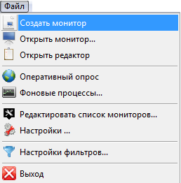
Рисунок 1 – Выпадающее меню кнопки «Файл»

Этот же пункт «Создать монитор» может быть выбран в линейке иконок и транспарантов системы, изображенной на рисунке 2, с помощью иконки .

Рисунок 2 – Линейка иконок и транспарантов АСКУЭ

- после выбора пункта «Создать монитор» на экран дисплея выдается экранное окно «Формы» (рисунок 3), в котором пользователь выбирает папки «Отчеты» или «Отчеты PL_SQL». Внутри папки «Отчеты» располагаются отчетные документы первого типа (отчеты в формате рабочей книги EXCEL), а в папке «Отчеты PL_SQL» - документы второго типа (отчеты в текстовом формате RTF).
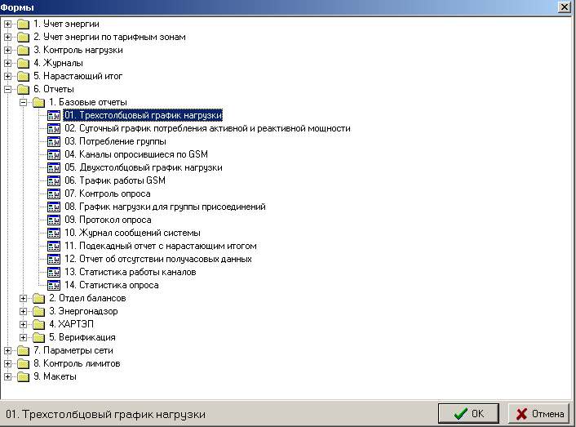
Рисунок 3 – Экранная форма выбора отчетного документа

На рисунке 3 приведен пример выбора отчетного документа «Трехстолбцовый график нагрузки» из папки «Отчеты».
- пользователь, выбрав нужный отчетный документ, должен задать параметры формирования отчета в специальной экранной форме «Параметры» (рисунок 4). Экранная форма содержит следующие реквизиты:
    - Панель с названием выбранной точки или группы учета электроэнергии;
    - Список групп учета и точек учета, для одной из которых формируется отчет;
    - Панель с параметрами выполнения отчета. Количество параметров выполнения отчета определяется параметрами отчетной формы, количество которых задается в задаче «Формы учета»;
    - Панель со следующими функциональными кнопками:
  - ОК – выполнение отчета с заданными параметрами, по окончании процесса формирования данных отчета активизируется экран просмотра данных отчета.
  - Отмена – выбранный отчет не выполняется.
На рисунке 4 приведен пример выбора подстанции «Народичи 110» для периода времени с 30.04.2005 г по 01.08.2005 г.
- после задания параметров отчета на экран дисплея выводится результат выполнения отчета, который представлен на рисунке 5. На указанном рисунке приводится содержание сформированного документа «График нагрузки по группе Народичи 110 за 30.04.2005 в МВт».
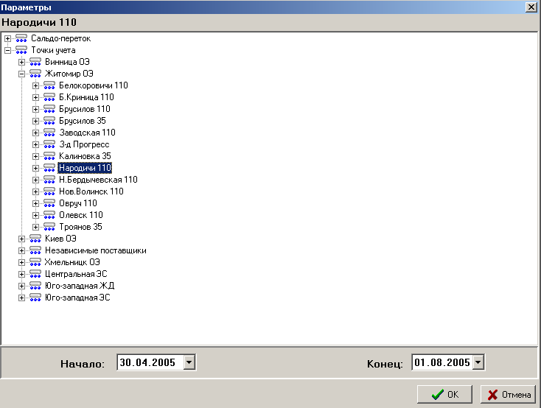
Рисунок 4 – Экранная форма задания параметров выполнения выбранного отчета
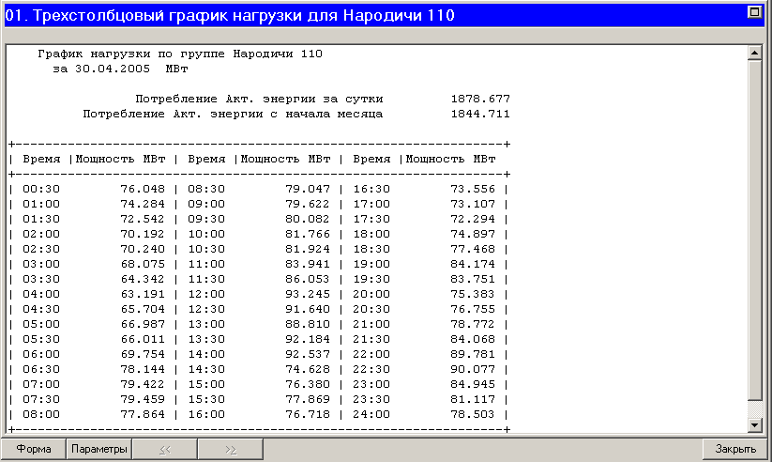
Рисунок 5 – Результат выполнения отчетного документа второго типа (в RTF-формате)

Рассматриваемая экранная форма содержит три функциональные кнопки (форма, параметры, закрыть). Назначение функциональных кнопок:
- кнопка для выбора другого отчетного документа для отображения на активной панели текущего монитора;
- кнопка для задания параметров выбранного отчетного документа;
- кнопка выхода из задачи.

- При выводе на экран отчетного документа в форме RTF в выпадающем меню кнопки «Файл» (рисунок 6) становятся доступными следующие пункты:
- печать отчета;
- сохранить отчет как.
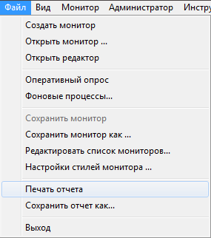
Рисунок 6 – Выпадающее меню кнопки «Файл»
При выборе пункта меню «Печать отчета» осуществляется печать отчета c помощью стандартной Windows-формы выбора принтера и настройки параметров печати (рисунок 7).
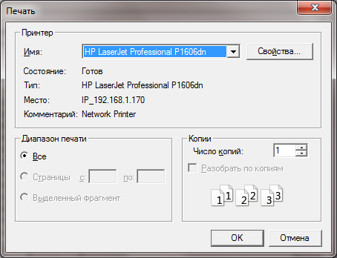
Рисунок 7 – Стандартная для WINDOWS форма печати

При необходимости сохранения отчета в виде текстового файла пользователь выбирает пункт меню «Сохранить отчет как...». После этого на экран дисплея выводится форма «Сохранение отчета» (рисунок 8).

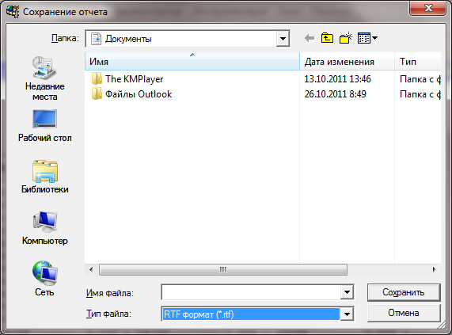
Рисунок 8 – Экранная форма для выбора параметров сохранения отчета

В указанной форме «Сохранение отчета» пользователь задает следующие реквизиты:
- название папки, в которой будет сохранен текстовый файл отчетного документа;
- название файла;
- тип файла (RTF-формат (*.rtf), текстовые файлы WINDOWS (*.txt), текстовые файлы MS-DOS (*.txt)).
Нажав кнопку «Сохранить» пользователь производит сохранение отчетного документа с заданными реквизитами текстового файла. При нажатии кнопки «Отмена» - сохранения не производится.

Отчетный документ первого типа выводится на экран дисплея как документ формата рабочей книги EXCEL. На рисунке 9 приведен фрагмент документа «Акт границ учета перетоков электропотребления по ОАО «Житомироблэнерго» за период с 31.072005 г. По 01.08.2005 г.». Пользователь может выполнить в документе все стандартные действия, предусмотренные программой EXCEL:
- изменить формат текстовых надписей и линий раздела;
- исправить значения в таблице и текстовые надписи;
- сохранить документ с изменениями или отказаться от сохранения;
- вывести документ на предварительный просмотр;
- задать или изменить параметры страницы;
- вывести документ на печать в полном виде или выделить фрагмент документа и его распечатать.

Выход из EXCEL-документа осуществляется путем нажатия кнопки или выбора в выпадающем меню кнопки «Файл» пункта «Выход» (рисунок 10).
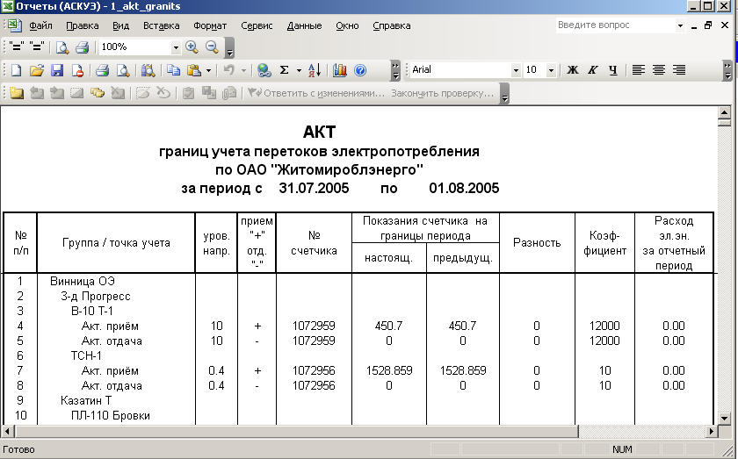Рисунок 9 – Фрагмент документа первого типа (в формате рабочей книги EXCEL)

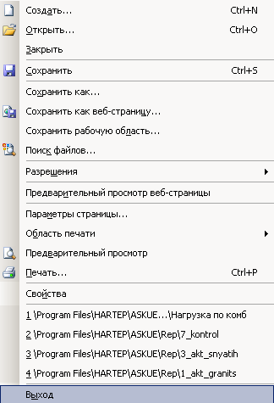
Рисунок 10 – Пример выпадающего меню кнопки «Файл» программы EXCEL

Задача «Просмотр процедуры формирования отчетного документа»

Процедура формирования отчетного документа первого типа (в формате рабочей книги EXCEL).
При создании каждого EXCEL-документа создаются служебные листы «Сценарий» и «Имя БД». Лист «Сценарий» предназначен для написания на нем кода с использованием языка манипулирования данными, а лист «Имя БД» предназначен для ввода параметров соединения с базой данных. Оба этих листа и задают процедуру формирования отчетного документа в формате рабочей книги EXCEL. Как правило, указанные листы скрыты для просмотра и их необходимо открыть.
Рассматриваемая процедура может быть просмотрена следующим образом:
- запустить задачу формирования EXCEL-отчета, используя путь Файл⇒Создать монитор⇒Отчеты⇒<конкретное наименование отчета> (например, Акт границ перетока). Выбор отчета показан на рисунке 3;
- задать параметры отчета, как показано на рисунке 4;
- на рисунке 9 показан фрагмент полученного отчета «Акт границ учета перетоков электропотребления по ОАО «Житомироблэнерго» за период с 31.072005 г. По 01.08.2005 г.»;
- в главном меню EXCEL полученного отчета выбрать пункт «Формат», а выпадающем меню этого пункта (рисунок 11) – пункт «Лист», а затем «Отобразить»;
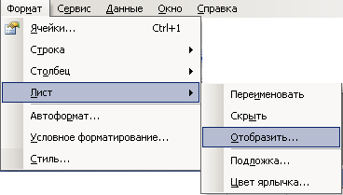
Рисунок 11 – Процедура задания доступными листов «Сценарий» и «Имя БД»

- на экран дисплея будет выведена форма «Вывод на экран скрытого листа», изображенная на рисунке 12
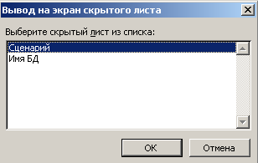
Рисунок 12 – Форма «Вывод на экран скрытого листа»

- пользователь выбирает в форме «Вывод на экран скрытого листа» пункт «Сценарий» и на экран дисплея будет выведено содержание листа «Сценарий» в виде, изображенном на рисунке 13.
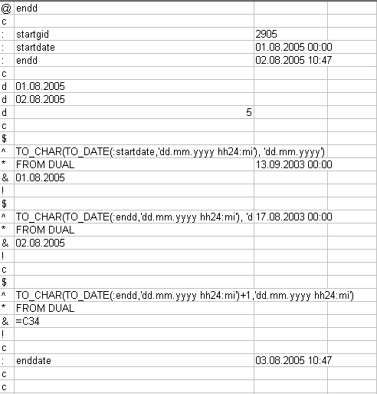
Рисунок 13 – Фрагмент EXCEL-листа «Сценарий»

- если пользователь выбирает в форме «Вывод на экран скрытого листа» пункт «Имя БД» и на экран дисплея будет выведено содержание листа «Имя БД» в виде, изображенном на рисунке 14.
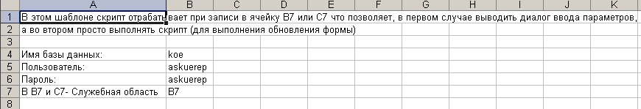
Рисунок 14 – Фрагмент EXCEL-листа «Имя БД»
Администратор на основе изучения листов «Сценарий» и «Имя БД» может понять процедуру формирования выбранного отчетного документа и написать, при необходимости, новый отчетный документ.

Процедура формирования отчетного документа второго типа (в текстовом формате RTF) может быть просмотрена следующим образом:
- запустить задачу «Формы учета». Доступ к задаче «Формы учета» пользователь осуществляет в главном меню АСКУЭ, используя следующий путь Файл⇒Открыть редактор⇒База данных⇒Формы учета. Для отчетных документов вся работа с задачей выполняется на экранной форме «Формы учета», приведенной на рисунке 15;
- на левой стороне экранной формы в дереве форм учета выбрать папку «PL_SQL», в ней нужный отчетный документ (на рисунке 15 выбран документ «Подекадный расход с нарастающим итогом»);
- на правой стороне экранной формы активизировать закладку «Параметры». В ней пользователь может посмотреть следующие реквизиты:
- Имя формы – название отчетного документа;
- Комментарий – строка комментария к отчетному документу;
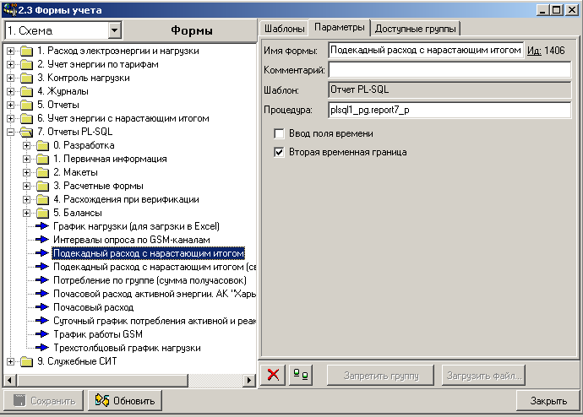
Рисунок 15 – Основной экран задачи «Формы учета» для отчетных документов

- Ид. – идентификатор объекта;
- Шаблон – Имя шаблона;
- Процедура – наименование хранимой процедуры для отчета PL SQL;
- Ввод поля времени – опция определяет наличие после даты значения времени в часах, минутах, секундах при запуске данной отчетной формы на выполнение;
- Вторая временная граница - опция определяет наличие параметра «Дата и Время» на конец временного периода при запуске отчетного документа на выполнение.
Могут быть отредактированы следующие параметры:
- Имя формы;
- Комментарий;
- Имя хранимой процедуры;
- Ввод поля времени;
- Вторая временная граница
Назначение функциональных кнопок:
Сохранить – сохранение отредактированных параметров форм учета;
Обновить – возврат к сохраненному варианту данных;
Закрыть – закрытие экрана задачи «Формы учета»;

Процедуры формирования существующих отчетов в формате рабочей книги EXCEL, разработанных в рамках АСКУЭ, находятся в пакетах PLSQL1_PG, PLSQL2_PG, PLSQL3_PG, PLSQL4_PG, SSP_PLSQL_VERIFIC, SSP_PLSQL1. Данные пакеты могут быть использованы в качестве примеров для написания новых отчетов. В примере, приведенном на рисунке 13, для формирования отчетного документа «Подекадный расход с нарастающим итогом» используется процедура REPORT7_P из пакета PLSQL1_PG. Пользователь путем просмотра реквизитов экранной формы «Формы учета» определяет где (в какой процедуре и в каком пакете) находится процедура формирования выбранного отчета.
Просмотр содержания самой процедуры формирования выбранного отчета может быть осуществлен с помощью SQL NAVIGATOR.

Задача создания новых отчетов в формате EXCEL

При создании EXCEL-отчета необходимо соблюдать следующую последовательность:
- Запустить EXCEL и открыть заготовку (шаблон) документа. Созданы два типа шаблонов:
- шаблон оперативных форм и отчетов (без диалога);
- шаблон оперативных форм и отчетов (с диалогом).
Шаблон должен содержать несколько листов:
- Лист “Отчет” предназначен для вывода данных. Листов такого типа может быть несколько, и они могут иметь различные названия, при условии, что эти названия не будут совпадать с названиями служебных листов (Служебные листы – это листы, имеющие названия “Сценарий”, “Имя БД” и “Служебный 1”, названия этих листов изменять нельзя);
- Лист “Сценарий” предназначен для написания на нем кода с использованием языка манипулирования данными (смотри ниже раздел «Описание языка манипулирования данными»);
- Лист “Имя БД” предназначен для ввода параметров соединения с базой данных;
- Лист “Служебный 1”, используемый в процедурах шаблона.
- На листе “Отчет” создать внешний вид таблицы, в которую будут выводиться данные для отображения. При создании таблицы необходимо учитывать поля и расположение страницы (книжная, альбомная), чтобы обеспечить корректный вывод отчета на принтер.
- На листе «Сценарий» с помощью языка манипулирования данными написать сценарий, необходимый для заполнения отчета данными. Необходимо отметить, что в качестве входного параметра с АСКУЭ в отчет передается дата, которая выбирается в соответствующем диалоговом окне. Дата передается в ячейку С6 на лист “Сценарий”, поэтому входной параметр для SQL-запросов «дата», должен быть присвоен именно в этой строке.
- На листе “Имя БД” необходимо указать строку связи с базой данных АСКУЭ. Параметры «Пользователь» и «Пароль» не изменять.
- Протестировать выполнение отчета. Для этого в главном меню программы EXCEL «Сервис» нажать команду «Выполнить отчет», после чего, при правильно написанном сценарии таблица заполнится данными. В случае отсутствия данной команды в меню «Сервис» программы EXCEL, необходимо выполнить следующие действия:
- установить файл надстройки ASCUE.XLA (поставляемый с приложением), для чего следует в меню «Сервис» выбрать команду «Надстройка»;
- установить маркер напротив надстройки ASCUE (если такой надстройки в списке нет, то, нажав кнопку «Обзор», при помощи стандартного диалога открытия файла найти требуемый файл настройки). На рисунке 16 отображен факт установки маркера для надстройки ASCUE.
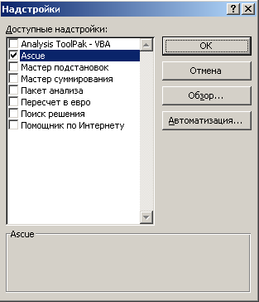
Рисунок 16 – Форма установки маркера для надстроек EXCEL

- Удалить из таблицы данные, которые были получены по запросу, и сохранить файл.
- Запустить в АСКУЭ задачу «Формы учета» (рисунок 15), используя следующий путь Файл⇒Открыть редактор⇒База данных⇒Формы учета.
- Создать новую форму отчета в папке «Отчеты» дерева форм учета путем перетаскивания шаблона формы отчета из вкладки «Шаблоны».
- Перейти на вкладку «Параметры» и ввести имя нового отчета в поле редактирования «Имя формы», после чего следует обязательно нажать кнопку «Сохранить».
- Нажать кнопку «Загрузить файл» и в открывшемся диалоговом окне (рисунок 17) выбрать файл, который был составлен по пунктам 1-6. После этого через некоторое время на экран будет выведено сообщение о том, что файл сохранен.
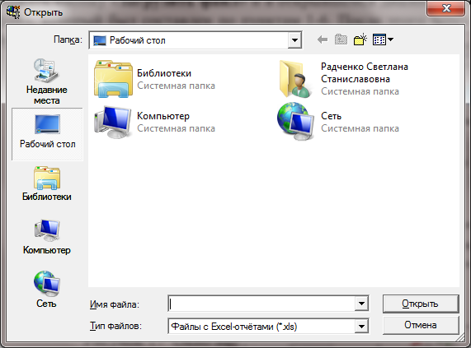
Рисунок 17 – Окно выборки файла нового отчета для загрузки

Описание языка генератора отчетов
Каждая команда задается уникальным символом в первой колонке. В колонках справа задаются аргументы команды в соответствии с ее синтаксисом по одному аргументу в каждой колонке. Некоторые команды не имеют аргументов, некоторые требуют фиксированное количество аргументов, некоторые работают с переменным числом аргументов. В последнем случае, список значений аргументов должна замыкать пустая клетка. За строкой вызова и определения аргументов команды, могут идти дополнительные строки. Их число явно или неявно определяется аргументами команды. Содержимое первой клетки в дополнительных строках значения не имеет, однако, некоторые команды учитывают тот, факт пуста или нет первая клетка для интерпретации дополнительной строки. Интерпретатор команд перебирает строки страницы сценария и, по символу в первой клетке, вызывает соответствующую процедуру. Если такой процедуры нет, строка считается строкой комментария и пропускается. Выполнение отчета прекращается, когда интерпретатор обнаруживает пустую клетку вместо очередного командного символа.

- Регистрация входных параметров оператора SELECT
@ | Параметр
Регистрирует имя входного параметра в базе данных.
Параметр - Однословное латинское имя параметра.

- Удаление входных параметров оператора SELECT
~ | Параметр
Освобождает ресурсы базы данных, связанные с поддержкой параметров оператора SELECT.
Параметр - Однословное латинское имя параметра зарегистрированного командой "@".

- Присваивание значений входным параметрам оператора SELECT
: | Параметр | Значение/ссылка
Присваивает значение параметру.
Параметр - Однословное латинское имя параметра зарегистрированного командой "@";
Значение - Значение параметра, либо ссылка.

- Присваивание значений входным параметрам оператора SELECT из вертикально расположенного массива значений
:| | Параметр | Ссылка на массив
Присваивает значение параметру.
Параметр - Однословное латинское имя параметра зарегистрированного командой "@";
Ссылка на массив – ссылка либо на первую ячейку массива значений, либо на весь массив.

- Присваивание значений входным параметрам оператора SELECT из горизонтально расположенного массива значений
:_ | Параметр | Ссылка на массив
Присваивает значение параметру.
Параметр - Однословное латинское имя параметра зарегистрированного командой "@";
Ссылка на массив – ссылка либо на первую ячейку массива значений, либо на весь массив.

- Начало оператора SELECT
$ - Открывает блок описания оператора SELECT.
Выходной параметр оператора SELECT
^ | Текст
Описывает выходной параметр оператора SELECT как колонку или суперпозицию колонок таблицы (таблиц) Oracle из которых SELECT выбирает данные.
Текст - Выражение SQL, описывающее выходной параметр оператора SELECT

- Продолжение оператора SELECT
* | Текст
Тело оператора SELECT. Поскольку размер текста в одной клетке Excel ограничен 255-ю символами, блок описания большого SELECT может включать несколько команд "*".
Текст - Предложение SQL, описывающее фразы FROM, WHERE и др. оператора SELECT

- Определение якорной ячейки вывода
& | Адрес
Команда определяет адрес якорной клетки, начиная с которой будут располагаться данные, возвращаемые командой "!".
Адрес - Ссылка на клетку EXCEL в стиле А1. Ссылке может предшествовать знак "=".

- Смещение якорной ячейки вывода
R& | Значение
Команда определяет вертикальное смещение адреса якорной клетки, относительно крайней правой ячейки полученной в результате выполнения предыдущей команды "!".
Значение – количество строк, на которое смещается адрес якорной клетки. Может иметь как положительное так и отрицательное значение.
C& | Значение
Команда определяет горизонтальное смещение адреса якорной клетки, относительно самой нижней ячейки полученной в результате выполнения предыдущей команды "!".
Значение – количество столбцов, на которое смещается адрес якорной клетки. Может иметь как положительное, так и отрицательное значение.

- Задание интервала между записями
I | Целое_число
Если оператор SELECT возвращает таблицу из нескольких строк, то команды "!" будут располагать строки параллельно друг другу в соответствии с направлением пересылок через определенное данной командой количество клеток. По умолчанию, интервал между строками равен единице.

- Определение ячейки вывода поля
Vrc | Номер_поля | Строка | Колонка
Команда определяет адрес вывода, относительно текущего адреса строки.
Аргументы:
Номер_поля – номер по порядку поля SQL – запроса, для которого определяется ячейка вывода.
Строка – номер строки, в которую будет выводиться значение поля.
Колонка – номер колонки, в которую будет выводиться значение поля.

- Управление выводом
Управление выводом осуществляется полями SQL – запроса. Значения полей управления на экран не выводятся. Соответствие полей управления операторам управления в порядке описания т.е. первый встреченный, после команды "$", оператор управления соответствует первому полю управления, второй оператор – второму полю и т.д. Количество полей управления должно в точности соответствовать кол-ву операторов управления. Операторы управления выводом "ac", "ar", "ac_", "ar_", "ac|", "ar|"
Ac | Множитель
Оператор "ac" управляет выводом колонок. Адрес колонки вычисляется относительно якорной ячейки. Он вычисляется путем умножения значения ячейки Множитель на значение, возвращенное SQL-запросом, в соответствующем поле.
Множитель – целочисленое значение
ac| | Адрес_массива_шаблона | Множитель

аc_ | Адрес_массива_шаблона | Множитель
Операторы "ac_", "ac|" управляют выводом колонок. Адрес колонки вычисляется относительно якорной ячейки. Он вычисляется путем умножения значения Множитель на индекс шаблона, получаемый в результате поиска в массиве шаблонов значения соответствующего значению поля управления.
Адрес_массива_шаблона – ссылка на массив значений шаблонов. Для оператора "ac_" массив должен быть расположен горизонтально, а для "ac|" – вертикально.
Ar | Множитель
Оператор "ac" управляет выводом строк. Адрес строки вычисляется относительно якорной ячейки. Он вычисляется путем умножения значения ячейки Множитель на значение, возвращенное SQL-запросом, в соответствующем поле.
Множитель – целочисленое значение
ar| | Адрес_массива_шаблона | Множитель

аr_ | Адрес_массива_шаблона | Множитель
Операторы "ar_", "ar|" управляют выводом колонок. Адрес колонки вычисляется относительно якорной ячейки. Он вычисляется путем умножения значения Множитель на индекс шаблона, получаемый в результате поиска в массиве шаблонов значения соответствующего значению поля управления.
Адрес_массива_шаблона – ссылка на массив значений шаблонов. Для оператора "ar_" массив должен быть расположен горизонтально, а для "ar|" – вертикально.

- Выполнение оператора SELECT
! | <Пусто>
Выполняет последний оператор SELECT, при этом вывод значений колонок осуществляется в соответствии с кол-вом адресов оператора "&". Так, первая колонка будет выводится по первому адресу, вторая по второму адресу и т.д. Если кол-во адресов меньше кол-ва колонок, то вывод будет производится вслед за последним указанным адресом через интервал указанный командой i.

- Пересылка в клетки EXCEL
> | L
 | адр1_знач1 | ... | АдрN_знач1
 | ... | ... | ...
 | адр1_значL | ... | АдрN_значK
Копирует массив значений по адресам указанным последней командой "&". Аргумент L определяет количество итераций и, соответственно, количество дополнительных строк команды ">". При каждой итерации адрес якорной клетки будет инкрементироваться в соответствии с заданным направлением. Данная команда введена для того, чтобы избежать ссылок на лист сценария.

- Выполнение бейсик-кода
R | имя_процедуры
Выполняет бейсик-процедуру, имя которой указано в качестве аргумента. Процедура должна быть определена в текущей рабочей книге.

- Очистка клеток EXCEL
D | диапазон_1 | ... | Диапазон_М | <Пусто>
Выполняет очистку содержимого клеток EXCEL для указанной серии диапазонов.

- Удаление листов
< | имя_листа1 | ... | Имя_листа_М | <Пусто>
Удаляет указанные листы из сформированного отчета. Данная команда не работает в среде разработки шаблонов отчетов.

- . Назначение имени файла для сформированных отчетов
% | имя_файла
Назначает имя файла для сформированных по данному шаблону отчетов. Директорий для сформированных отчетов определяется отдельно - в меню "Настройка" программы "Отчеты АСКУЭ".

- "Аварийный" выход
Q
Прерывает выполнение отчета. В отличие от нормального выхода, пользователю не предъявляется никаких результатов работы. Команда введена для использования процедурами, которые могут поместить эту команду на лист сценария в ответ на неправильный ввод пользователя.

Советы и предупреждения при подготовке отчетов
- Необходимо следить за тем, чтобы набор разделительных символов для десятичных чисел, дат и списков у Oracle и EXCEL был одинаков. Генератор отчетов для Oracle устанавливает следующие спецификации:
- дробная часть указывается через десятичную точку;
- разряды отделяются одинарной кавычкой;
- дата / время дд.мм.гг чч:ми:сс;
- разделитель списка - точка с запятой.
- Все входные параметры Oracle имеют тип символьной строки. Обычно это не вызывает проблем. Например, строка: startdate 01.01.97 обрабатывается правильно, но строка: startdate =D20, где D20 - клетка с датой, приведет к сбою, поскольку EXCEL сначала преобразует дату из клетки D20 во внутренний числовой формат и, затем, пошлет в startdate его символьное представление. Oracle такого не понимает. Чтобы этого не случилось, необходимо снабдить дату в клетке D20 ведущей одинарной кавычкой: '01.01.97. Если предположить, что дата в клетке D20 выбирается запросом из базы данных, то в операторе SELECT необходимо использовать конструкцию типа CHR(39) || TO_CHAR(DATE_TIME, 'DD.MM.YY'), где CHR(39) - код кавычки.
- Необходимо следить за тем, чтобы все ссылки в командах "&", ">" указывались с именем страницы. Это относится к ссылкам на лист сценария. EXCEL считает этот лист текущим и пишет =А12 вместо =Сценарий!А12, а генератор отчетов потом путается.
- Бейсик-процедуры, которые вызываются с листа сценария, в среде генератора отчета работают в другой рабочей книге. Т.е. для объектов контейнеров желательно указывать имя, а не номер. Например, WorkSheets("Лист1"), а не WorkSheets(1). Если всё таки нужен именно WorkSheets(1), следует писать Workbooks(2).WorkSheets(1), но такая конструкция не будет работать в среде подготовки шаблонов отчетов.

Задача «Формы учета»

Доступ к задаче «Формы учета» пользователь (администратор) осуществляет в главном меню АСКУЭ, используя следующий путь Файл⇒Открыть редактор⇒База данных⇒Формы учета.
Для рассматриваемого комплекса задач формирования и просмотра отчетных документов выполняются функции задания параметров и доступных групп учета.
Работа с задачей в части выполнения функции задания параметров отчетов выполняется на экранной форме, приведенной на рисунке 18. В левой части экранной формы пользователь выбирает папку «Отчеты» или «Отчеты PL_SQL» в зависимости от типа отчетного документа. В правой части экранной формы должна быть выбрана закладка «Параметры».
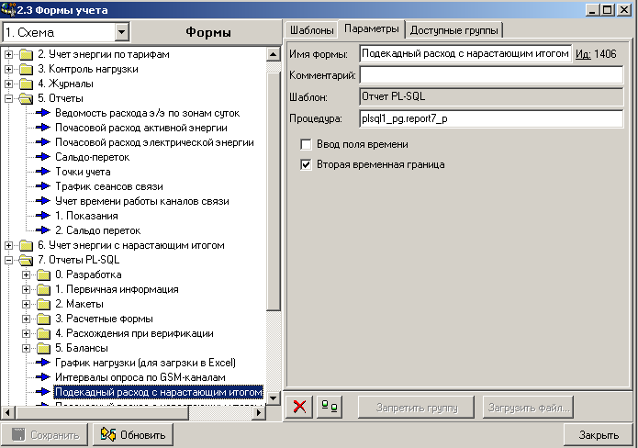
Рисунок 18 – Экранная форма «Формы учета» в режиме задания параметров отчетных документов

На закладке «Параметры» выводятся следующие реквизиты:
- Имя формы;
- Идентификационный номер отчетного документа;
- Комментарий;
- Шаблон;
- Процедура;
- Ввод поля времени;
- Вторая временная граница.
Следует заметить, что для отчетных документов первого типа (отчеты в формате рабочей книги EXCEL) в поле «Шаблон» всегда будет заноситься значение «Форма отчета», а для второго типа (отчеты в текстовом формате RTF) – значение «Отчет PL-SQL». Кроме того, для отчетных документов первого типа поле «Процедура» будет отсутствовать, а для второго типа в поле «Процедура» будет занесено название пакета и процедуры из него, в которой содержится текст формирования рассматриваемого отчета.
Общими для обоих типов отчетов являются поля «Ввод поля времени», «Вторая временная граница». Администратор должен маркером задать нужную комбинацию.
Если оба поля не отмечены маркером, то при задании параметров в экранной форме, приведенной на рисунке 4, будет задаваться только дата получения отчета.
Если маркер проставлен в поле «Вторая временная граница», то при задании параметров в экранной форме, приведенной на рисунке 4, будет задаваться период выборки с датой начала и окончания периода.
Если маркер проставлен в поле «Ввод поля времени», то дата (или дата начала и окончания периода) выборки информации для рассматриваемого отчетного документа дополняются текущим или заданным пользователем временем в часах, минутах, секундах.
Для некоторых отчетных документов (для большей части документов не требуется) пользователь должен задать доступные группы точек учета электроэнергии, для которых может быть сформирован рассматриваемый документ. На рисунке 19 приведен пример просмотра доступных групп учета электроэнергии для отчетного документа «График нагрузки». Доступные группы выделены подчеркиванием.
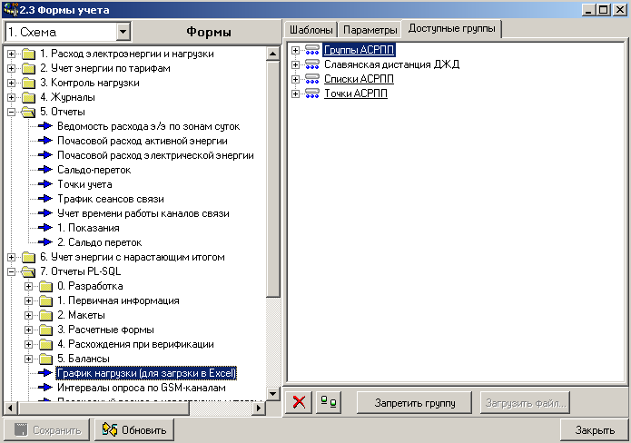Рисунок 19 – Экранная форма «Формы учета» в режиме задания доступных групп

При необходимости, администратор может изменить состав доступных групп. Для этого надо выбрать мышью одну из групп, нажать кнопку «Запретить группу» и она перестанет быть доступной (снимется подчеркивание).
Если создан отчетный документ и для него не заданы допустимые группы учета электроэнергии, то в закладке «Допустимые группы» отобразится дерево всех имеющихся в базе данных групп учета. Активизируется кнопка «Разрешить группу». Включение группы учета в список групп учета, для которых можно сформировать отчетный документ, осуществляется нажатием кнопки «Разрешить группу» или клавиши «Пробел». Включенные группы маркируются подчеркиванием.
Для отчетных документов первого типа (отчеты в формате рабочей книги EXCEL) возможна загрузка в БД EXCEL-файла со сценарием и именем БД, которые регламентируют процесс формирования документа. При выборе отчетного документа из папки «Отчеты» активизируется кнопка «Загрузить файл». На рисунке 20 приведен пример экранной формы для отчетного документа «Сальдо-переток».
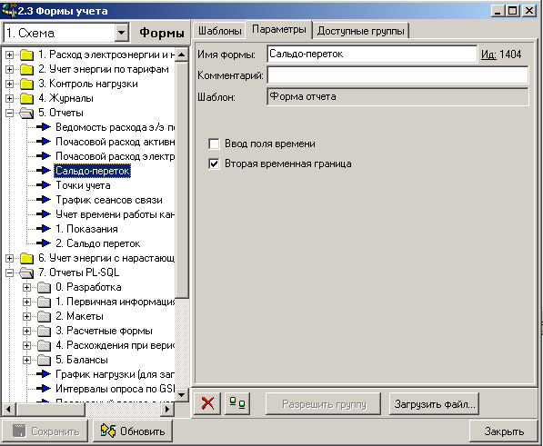
Рисунок 20 – Экранная форма «Формы учета» для отчетных документов в формате рабочей книги EXCEL

При нажатии на рассматриваемую кнопку «Загрузить файл» на экран дисплея выводится окно выборки файла «Открыть» (рисунок 17) и может быть выведено следующее сообщение:
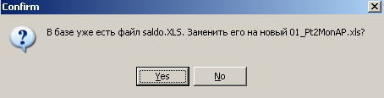
Это сообщение свидетельствует, что выбранный файл уже загружен в БД. Пользователь должен ответить «NO» при случайном нажатии указанной кнопки «Загрузить файл» и «YES»- при загрузке нового отредактированного файла.

- СООБЩЕНИЯ ОПЕРАТОРУ

При работе с комплексом задач формирования и просмотра отчетных документов на экран дисплея могут быть выданы следующие сообщения:
- «Удалить - <наименование отчетного документа> ?
- В базе уже есть файл <наименование XLS-файла>. Заменить его на новый <наименование XLS-файла> ?

Опишем подробнее ситуации, при которых возникают перечисленные сообщения, и действия пользователя при подобных сообщениях.
При выборе команды «Удалить» в задаче «Группы учета» на экран дисплея выдается следующее сообщение:

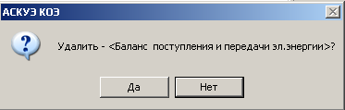

Пользователь должен ответить «ДА» при сознательном выборе для удаления отчетного документа, «НЕТ» - в противном случае.

При задании команды «Загрузить файл» и выборе нужного файла в окне «Открыть» в задаче «Группы учета» на экран дисплея выдается следующее сообщение:

Это сообщение свидетельствует, что выбранный файл уже загружен в БД. Пользователь должен ответить «NO» при случайном нажатии указанной кнопки «Загрузить файл» и «YES»- при загрузке нового отредактированного файла.

